目 录
一、概述 ----------------------------------------------------------------------------------------1
二、技术参数-------------------------------------------------------------------------------------1
三、动平衡测量中用户关心的几个问题----------------------------------------------------2
3.1、动平衡测量为什么首先选择试重法----------------------------------------------2
3.2、为什么说影响系数法，可以省去加试重的步骤-------------------------------2
3.3、仪器是如何将振动测量矢量值转变为不平衡量矢量值----------------------2
3.4、为什么说明书上技术参数没有动平衡精度指标-------------------------------2
3.5、为什么振动的幅值和相角，大小有时会不停地变化-------------------------2
四、动平衡测量中三个重要要求-------------------------------------------------------------3
4.1、转速传感器的安装--------------------------------------------------------------------3
4.2、振动传感器的安装--------------------------------------------------------------------3
4.3、相位角的确定--------------------------------------------------------------------------3
五、对仪器操作中的几点说明----------------------------------------------------------------3
5.1、|保持|键在测量过程中的功能-------------------------------------------------------3
5.2、振动的速度值及位移值测量的切换----------------------------------------------3
5.3、放大倍率选择--------------------------------------------------------------------------4
5.4、预置转速--------------------------------------------------------------------------------4
5.5、A .B通道切换-------------------------------------------------------------------------4
5.6、带宽选择--------------------------------------------------------------------------------4
六、测量方法-------------------------------------------------------------------------------------4
6.1、转速测量--------------------------------------------------------------------------------4
6.2、振动测量--------------------------------------------------------------------------------5
6.3、试重法动平衡测量 ------------------------------------------------------------------5
6.3.1、单面试重法动平衡测量 --------------------------------------------------------- 5
6.3.2、双面试重法动平衡测量 --------------------------------------------------------- 8
6.4、 影响系数法动平衡测量-----------------------------------------------------------13
6.4.1、单面影响系数法动平衡测量----------------------------------------------------13
6.4.2、双面影响系数法动平衡测量----------------------------------------------------15
6.5、 动平衡计算 ------------------------------------------------------------------------16
6.5.1、单面动平衡计算-------------------------------------------------------------------17
6.5.2、双面动平衡计算-------------------------------------------------------------------18
6.6、信号分析 ----------------------------------------------------------------------------19
七、动平衡测量中的若干问题--------------------------------------------------------------21
7.1、确认转子设备是否有不平衡引起振动------------------------------------------21
7.2、动平衡仪对设备的基本要求------------------------------------------------------21
7.3、如何提高动平衡仪测量精度------------------------------------------------------22
7.4、动平衡仪与动平衡机的区别------------------------------------------------------22
7.5、三种转速传感器的比较------------------------------------------------------------22
7.6、安置参考标记反光纸要注意什么------------------------------------------------23
7.7、如何克服小磁钢附加质量的影响------------------------------------------------23
7.8、传感器数值稳定是动平衡测量的关键------------------------------------------23
7.9、试重法中试重的重量和角度合理确定------------------------------------------23
7.10、在试重法中如何安装试重块----------------------------------------------------23
7.11、如何在转子的校正面上找准不平衡点的角度-------------------------------24
7.12、试重法和影响系数法的运用----------------------------------------------------24
7.13、动平衡测试过程的安全要求----------------------------------------------------24
7.14、剩余不平衡量的选择标准-------------------------------------------------------24
八、仪器基本配置 ---------------------------------------------------------------------------26

一、概述
随着现代化工业的飞速发展，对旋转机械的性能提出了越来越高地要求。旋转设备其质量中心由于种种原因与旋转中心不重合时会因离心力产生振动。该振动严重影响了设备使用精度，缩短支撑轴承的寿命。要消除这种振动必须用到动平衡技术。
VT800动平衡测量仪是一款高精度、高性能的现场动平衡仪。关键技术在于采用先进的软件、硬件数字处理技术，实现了恒带宽的相关滤波。可以将频率差在0.2Hz以上，也就是在转速大于12转/分的振动信号区分开来。显示了一起优异的滤波特性和强大的抗干扰能力。
在相同的环境工况条件下，动平衡仪VT800相比VT700，动平衡测量中，振动与相角的测量值表现更加稳定、更加可靠、重复性、一致性更加好，进一步提高动平衡仪的测量精度，尤其改善了小信号状态下的现场动平衡运用效果。
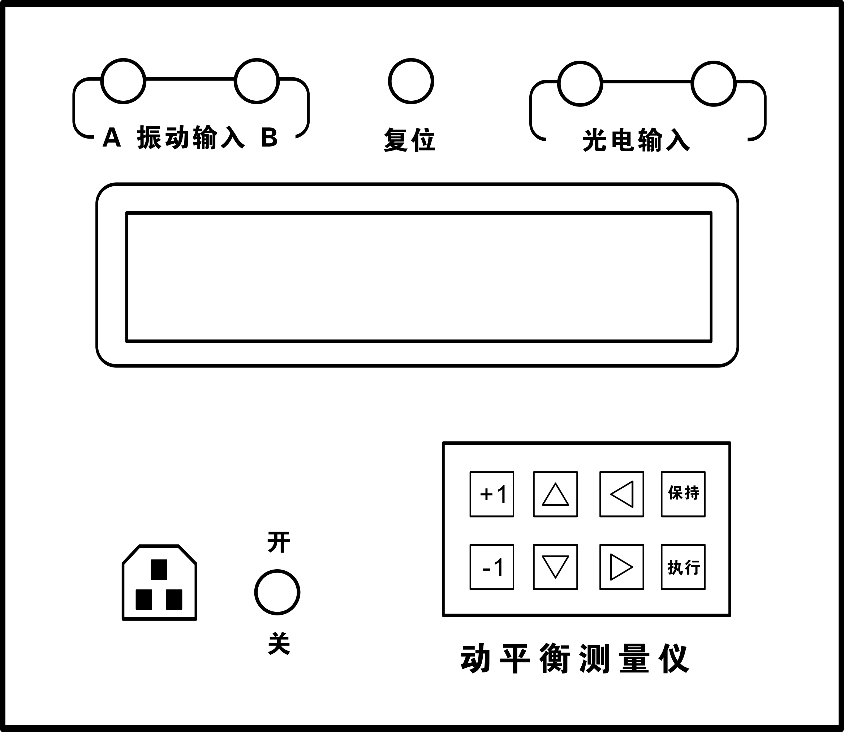
面板示意图

二、技术参数
１.一般测量：
转速测量： 30～30,000 rpm
振动测量： 0.01～5000μm （峰峰值）
0.01～2000mm/s （有效值）
振动分析： FFT 频谱分析
显示方式： 64X240点阵图形液晶汉化菜单
键 盘： 八键
２.动平衡测量：
测量点数： 单测点或单面
双测点或双面
同频工作转速： 300～30,000 rpm
同频振幅量程： 0.01～5000μm （峰峰值）
振动烈度量程： 0.01～2000mm/s （有效值）
相位精度： 0-360°±1 °
不平衡量减少率： ≥90％

注： 1) 选用超低频磁电传感器或电涡流传感器测量振动信号时可使同频工作转速降至30
转/分。
2) 当设备工作转速大于10000转/分时，请另选购激光转速传感器。

三、动平衡测量中用户关心的几个问题
3.1、动平衡测量为什么首先选择试重法
本仪器是现场便携式动平衡仪，由于设备转子尺寸，大小是不固定的。振动传感器与转速传感器的安装位置也是不固定的，所以仪器的设计基本原理是通过加重的方法来寻找转子不平衡的点。具体说，对于单面测量，要经过二次振动测量步骤，一次是原始振动测量，另一次是加重后的振动测量，才能找到不平衡点的位置。对于双面测量，要经过三次振动测量步骤：一次原始振动测量，另二次分别是在A面加试重后的振动测量和B面加试重后的振动测量，才能找到不平衡点的位置，看到动平衡的效果。
3.2、为什么说影响系数法，可以省去加试重的步骤
对于第一个设备转子（新转子），必须通过试重法得到一组影响系数。对于第二个设备转子（老转子）在保证新老转子外形，尺寸，结构都相同情况下，保证传感器安装位置不变的条件下，可以输入影响系数进行动平衡，省去加试重的步骤，经过一次振动测量就能找到不平衡点位置。
3.3、仪器是如何将振动测量矢量值转变为不平衡量矢量值
仪器测到振动幅值有二个单位，一个是振动速度值用mm／s表示，另一个用振动位移值用u微米表示，两个单位是通过“+1”键选择的。一般用户都应用u微米表示：1mm=1000微米。振动的相角只仅表示振动传感器与转速传感器输出信号相位差。然后仪器要求输入试重的重量（克数）以及试重的位置（度数），仪器通过加试重前后两次振动矢量的变化，就可以将振动矢量值（微米与相角）转变为不平衡矢量（克数与角度）。从屏幕上看到M=xxg，Ф_{M} =xx°。既不平衡点的重量和角度，这才是用户最关心一组数据。
3.4、为什么说明书上技术参数没有动平衡精度指标
我们只生产动平衡测量仪，被测对象是用户提供的设备转子，其设备转子可能是进口的，国产的，甚至是自制的。各种设备转子的精度是不一样的，差别很大，所以我们没办法制定同一的平衡精度标准。动平衡测量精度取决于支撑转子运转的设备精度等级，设备的精度等级越高，动平衡测量精度也越高，说明书唯一的技术指标不平衡减少率＞80%。意思是说，如原来设备转子剩余不平衡量是10g（克），通过现场动平衡操作，可以去掉9.0克重量，剩余不平衡量可以达1g（克）左右，这个指标也是一个平均数。对于精度高，干扰小的旋转设备转子完全能达到这个指标。对精度差，干扰大的旋转设备转子有可能达不到这个指标。
3.5、为什么振动的幅值和相角，大小有时会不停地变化
在振动信号测量中，振动值与相角不稳定是很常见现象。由于不平衡量引起的振动是有周期性有规律的正弦波，正弦波信号是很稳定。但是现场设备的振动是很复杂的，一般来说是混频振动。包括各种振动信号，只有在不平衡振动分量占混频总振动量的80%以上，振动信号幅值和相角才比较稳定。振动设备的幅值有10%的跳动，相角有10度以内的变化，就认为振动信号是稳定的。如果不平衡振动分量只占混频总振动量50%以下，振动信号的幅值与相角就出现不稳定现象。这时就要想办法寻找干扰振动信号的根源。如何查找设备转子振动故障，可以用本仪器的“信号分析”里的“FFT分析”功能，对于振动信号进行频谱分析，通过谱线对应分析出引起振动的各种频率份量。
振动信号幅值和相角不稳定，现场处理方法有：①振动传感器安装位置尽量靠近设备转子的轴承座上。②将菜单中带宽选择，选到带宽0.2Hz。③当振动幅值很小时，可以通过扩大仪器放大倍率，进行测量。④如果设备转子底脚没有固定，要想法固定好。最好用橡皮垫起来进行隔振。
有一种现象需要说明：做动平衡过程中，不平衡量值由大变小，振动测量的振动值和相角由稳定变为不稳定，这属于正常现象，说明已达到仪器的测量精度。
四、动平衡测量中三个重要要求
4.1、转速传感器的安装
4.1.1、使用光电转速传感器时，应先在转轴上作好光电标记，作为零相位。光电标记通常用白色双面胶纸作为反光纸。反光纸与被测物体的颜色反差越大，测量结果越好。如反差不明显，建议以涂刷黑漆或粘贴黑色电工胶布等方式增加反差。反光纸的宽度应视转轴直径而定，大直径转轴要宽一些，大约对应角度为3-5度左右。
用软管磁力支架将光电传感器发射管的红光正对反光纸，间隙1～30cm之间。注意观察光电传感器后面的红色发光管（动作指示灯），动作指示灯接收到反射信号时应不停的闪烁。调节光电传感器上白色的灵敏度旋钮，使动作指示灯在不停的闪烁。
调节的步骤：先逆时针调节灵敏度旋钮，使动作指示灯变绿，然后再顺时针调节灵敏度旋钮，使动作指示灯变红并闪烁。仪器上才会有相应稳定转速显示。
4.1.2、使用霍尔传感器时，应先在皮带轮或转子平面上安放好小磁钢，作为零相位标记。用软管磁力支架将霍尔传感器固定，正对着磁钢，间隙大约5-10mm左右。通上电以后，霍尔传感器上指示灯亮。在低速转动时霍尔传感器指示灯在不停的闪烁，面板上光电指示灯也在不停的闪烁。仪器上会有相应的稳定的转速显示。
安放小磁钢注意事项：1.磁钢有正反二面区分。有园圈标记的面朝外，对着霍尔传感器，否则会没有输出。2.为了增加磁钢吸力，防止转子高速运转时因离心力飞出，请用502胶沿磁钢四周滴一圈。3.磁钢最好安放平面上，如果平面上有孔；有槽；有飞沿安放更安全可靠。
4.2、振动传感器的安装
4.2.1 、振动传感器分加速度传感器和速度传感器二类，加速度传感器适用于高频振动，速度传感器适用于低频振动。速度传感器是无源的，其抗干扰性优于加速度传感器，加速度传感器其频响好，线性好又优于速度传感器。
振动传感器用来拾取设备振动信号。使用时应将磁吸座牢固的吸在待测点上，指支撑转子的轴承座上，并且越靠近轴承座越好。该传感器可在任意角度测量，原则上是测到振动幅度最大，数值最稳定的方向测量。注意振动传感器一般要安装在垂直于转子轴的水平方向位置进行测量。
4.2.2、 磁吸座是由铝铁硼磁钢和专门设计磁路构成的安装吸盘，M5螺钉可拧入振动传感器下部螺孔中，这种磁吸座可十分方便地将传感器安装在铁磁材料的设备轴承座上。而对非铁磁材料的设备，用户需要另打孔攻丝进行固定。
4.3、相位角的确定
零相角的定义：从参考标记逆设备转子旋转方向看，从亮到暗的边缘。
光电传感器以贴白色反光纸的位置，作为相位角的零度。霍尔传感器以安放小磁钢的位置，作为相位角的零度。激光传感器以贴专用反光纸的位置，作为相位角的零度。以转子旋转方向的逆方向数相位角的度数。这点千万不能弄错，否则动平衡计算结果越变越差。
稳定的转速测量，稳定的振动信号测量，正确相位角定义，是动平衡计算结果成败的关键。
在做动平衡的测量过程中，振动传感器和转速传感器安装位置应始终保持不变。

五、对仪器操作中的几点说明
5.1、|保持|键在测量过程中的功能
在测量过程中，被测参数可能发生变化，因而导致显示屏上的参数值变化不定，为此可按|保持|键将某一时刻的参数固定显示，以利于观察或选择，此时，屏右上角出现“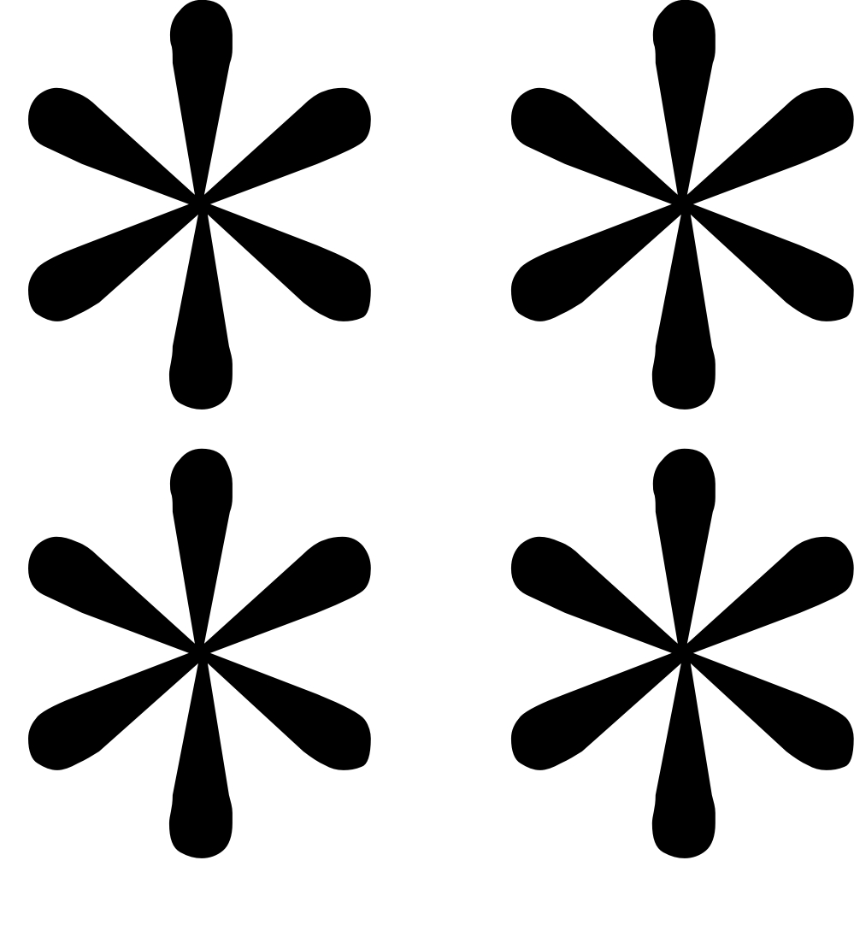”标记。若再次按|保持|键，则“”标记消失，屏上数字将继续变化。
在动平衡测量中若对测得的振动量满意，可按|保持|键数据会保持在显示屏上，再按|执行|键则数据被计算机存储起来并提示您进行下一步操作。
5.2、振动速度值及位移值测量的切换
在测量状态下，按|＋1|键则测量在速度有效值(mm/s)及位移峰-峰值(um)之间循环切换，每按一次|＋1|键切换一次。在动平衡测量中，当被测振动信号大时常用速度值，单位是mm/s。振动信号小时常用位移值，单位是um（微米），屏上显示u。
5.3、放大倍率选择
在测量状态下，屏左上角显示的xN数值为放大倍率，按▲和▼键可重新选择放大倍率，仪器的放大倍数共有四档选择：x0.1、x1、x10及x100。在位移测量过程中，如果显示屏上出现 999u 的数字，说明数字溢出，应该切换X0.1量程。如果显示屏上出现＜ 10u 的数字，应该切换X10量程。
5.4、预置转速
在动平衡测量中，当实际转速≥预置转速时仪器进入保持状态，这相当于按了|保持|键。本仪器软件设计预置转速=40000rpm，在大多数情况都用不到，直接按|执行|键跳过。
5.5、 A .B通道切换
在振动测量中,Ａ通道及Ｂ通道的切换是通过◄键来实现的，在动平衡测量中，单面测量被固定在Ａ通道，双面测量的通道切换是自动进行的。
5.6、带宽选择
动平衡滤波带宽。可以选择分别为带宽(0.2Hz)、带宽(1Hz)、带宽(5Hz)。 在动平衡测试一般场合都使用默认的带宽0.2Hz，可以增加抗干扰能力，在低转速动平衡测试中，为加快显示测量值，可选用带宽1Hz。

六、测量方法
开机，屏幕显示如图6-1

VT800 动平衡仪

图 6-1
按|执行|键，屏幕进入方式选择菜单，如图 6-2
方式选择
转速测量 振动测量
信号分析 动平衡

图6-2
6.1、转速测量
当仅进行转速测量时，只需将光电传感器同仪器连接好，同时在转子上贴上反光纸。开机后，在方式选择菜单（图6-2）下，选择<转速测量>，按|执行|键，屏幕进入转速测量画面（图6-3）。这时显示屏上显示的就是被测旋转体的转速，单位为rpm (转/分)。
转速测量
****rpm

图6-3
6.2、振动测量
当进行振动测量时，只需将振动传感器连接到仪器面板的振动输入插口上，并将振动传感器固定在被测点上。在方式选择菜单（图6-2）下，将光标移到<振动测量>，按动|执行|键，屏幕显示如图6-4。
×1 振 动 测 量
A 通道
A=***mm/s

图6-4
6.3、试重法动平衡
在方式选择菜单下如图6-2，按▲,▼,◄,►键选择<动平衡>，按|执行|键，屏幕显示预置转速画面，如图6-5。
预置转速

PRERPM=40000

图6-5
直接按|执行|键，屏幕进入动平衡菜单，如图6-6。
●“预置转速”缺省设置为40000（RPM）。当实际转速>预置转速时仪器进入“保持”状态，相当于按下|保持|键，此功能是为某种航空发动机的动平衡而设计的。一般情况下可对此不做处理，即保持其设置值，而按|执行|键进入下一菜单。
动平衡
单 面 测 量
带宽 中等 试重法

图6-6
●“带宽”：动平衡滤波带宽。在图6-6中，将光标移动到<带宽>，按|+1|键，可以选择带宽分别为带宽(0.2Hz)、带宽(1Hz)、带宽(5Hz)。

6.3.1、单面试重法动平衡测量
当转子的长度小于其转子的直径时，只做单面动平衡就可以有效果了。
按图所示的方法连成系统。
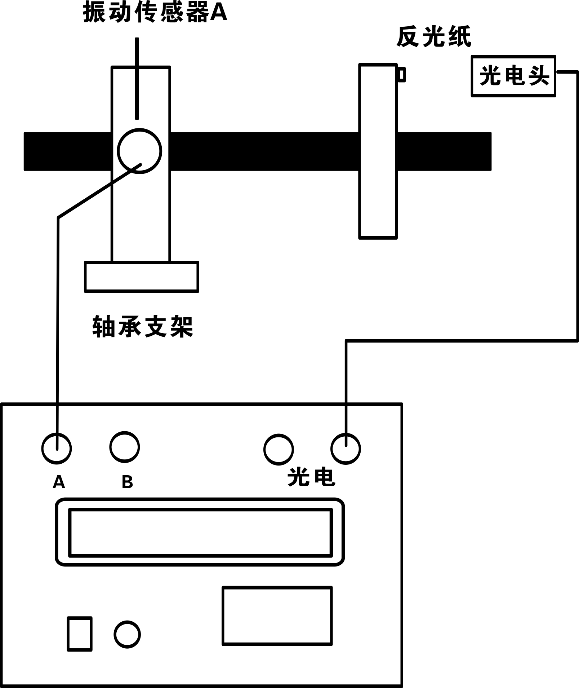

将振动传感器水平吸在靠近校正平面的轴承座上，并且振动传感器的连线插入仪器面板上振动输入A口中。将反光纸贴在校正平面上或转子轴上。光电头对准反光纸1-30cm，（出厂调试距离为10cm左右）。通电后光电传感器上的发射管应该亮。
单面动平衡测量的其步骤大致如下：
1．测量A测点的初始振动（幅值与相角）。
2．在A校正面加试重，测量A测点加重后的振动（幅值与相角）。
3．仪器自动计算出A校正面上的应加配重和位置。
1. 测量A测点的初始振动量
⑴．启动转子。
⑵．在图6-6状态下，按|执行|键，屏幕显示如图6-7

试重法

按键测量 A0

图6-7
⑶．按|执行|键，屏幕显示如图6-8

×1 试重法
A0 ****rpm
A=***mm/s φA=***°

图6-8
⑷．按|+1|键，屏幕显示如图6-9。A面的初始振动量。

×1 试重法
A0 ****rpm
A=***u φA=***°

图6-9
振动信号大时用A=***mm/s单位。振动信号小时用A=*** u单位。每按一次|＋1|键切换一次单位。在一般情况下选用A=*** u（微米）单位，屏幕显示如图6-9状态。
观察屏上显示转速（rpm）是否是设备的额定转速。A=***u是同频振动值，主要由设备动不平衡所引起。观察振动幅值（A=***u）与相位（φA=***°）有无跳动现象，尤其是相角的变化，允许相角数字的个位跳动，不允许数字的十位跳动。详见7.8。请注意这时屏幕显示的振动相角，不是不平衡量的真正相角。详见3.3
⑸．当图6-9中的测量值稳定下来后，按|保持|键，屏幕右上角出现“”，表示数据已经被仪器自动存储锁定。按|执行|键，屏幕显示如图6-10。

×1 试重法

增加试重 P
按键测量 A01

图6-10
⑹ 制动转子。
⑺．在转子校正面上加试重，所加试重的大小应能使转子的振动幅值与相位较初始振动幅值与相位发生一定的变化。详见7.9。试重应先称重，试重所加的位置一般以反光纸为零度的位置上，当然也可以在平面上任意角度上。
2．测量A测点加重后的振动
⑴．启动转子。
⑵．按动|执行|键，屏幕显示如图6-11。A面加重后的振动。

×1 试重法
A01 ****rpm

A=***u φA=***°

图6-11

⑶．当图6-11中的转速稳定在与图6-9相同的转速，且振动幅值A及相位φA稳定下来后，按|保持|键，屏幕右上角出现“”，锁定读数。此时的A、φA值会明显不同于图6-9，发生明显的变化。否则说明所加试重太小或加试重位置不适合。详见7.9。
⑷．按|执行|键，屏幕显示如图6-12。
输入参数

P= 000.000 g φp=000.0°

图6-12
⑸．制动转子。
⑹．在图6-12中，按动▲或▼键，可以使光标在P值、g、φ值之间切换；按动◄或►键，可以使光标“_”在各位之间切换；按动|+1|或|-1|键，可以改变各位的数值，或将g与Kg之间互相切换。
输入所加试重的大小P及位置φp（试重相对于反光纸标记逆转速方向所转过的角度）。
⑺．按|执行|键，屏幕显示如图6-13。
试重方法
移试重 不移试重

图6-13
⑻．在图6-13中，“移试重”或“不移试重”的选择，应根据具体的动平衡工艺而定。对于试重焊接在转子上的情况，只能选择“不移试重”；而对于采用螺钉连接等非永久连接方式固定的试重，则可以选择“移试重”。 一般情况都选用“移试重”。
3．仪器自动计算出A校正面上的应加配重和位置
例如选择了“移试重”，按|执行|键，屏幕显示如图6-14。
M=***.***g φm=***.*°
K=***.***μ/g φk=***.*°
继续 返回

图6-14
●M： 应加在转子上的配重大小；
●φm： 应加在转子上的配重的位置（相对于反光纸标记逆转速方向所转过的角度）。
●K、φk：影响系数，将在单面影响系数法中说明。
●本仪器只计算出校正面的轻点，既需要加重的大小和位置。如需要减重，请在给出的角度±180°的地方减重。
①．根据屏幕的显示，在转子上角度φm处增加配重M。配重所加的位置应与试重同一半径上。
②．启动转子。
③．选择“继续”，按|执行|键，则屏幕显示如图6-7。
④．按|执行|键，屏幕显示如图6-9。当转速稳定在，A及φA值读数稳定时，按|保持|键锁定。可以看到振动量A值比加配重前明显减小了。
⑤．制动转子。
⑥．按|执行|键，屏幕显示如图6-14，但M值（剩余不平衡量）比加配重前明显减小。 如果对平衡结果还不满意，可以继续操作①～⑥。
⑦．如果认为剩余不平衡量M值已经满足要求，则选择“返回”，则屏幕回到预置转速画面（图6-5）。动平衡过程结束。

6.3.2、双面试重法动平衡测量
当转子的长度大于其转子的直径时,双面动平衡才能达到满意的效果。
按图6-15所示的方法连成系统。
将两个振动传感器分别水平吸在支撑转子的轴承座上，并且分别连接振动传感器的连线插入仪器面板上振动输入A口，B口中。靠近接入A口插座的振动传感器的校正平面为A面。靠近接入B口插座的振动传感器的校正平面为B面。由于仪器面板上振动输入插口A口在左边，B口在右边。所以一般认为转子校正平面，A校正平面在左边，B校正平面在右边。将反光纸贴在皮带轮或转子轴上。光电头对准反光纸1-30mm，（出厂调试距离为10cm左右）。并且光电传感器的连线插入仪器面板上光电输入插口中。通电后光电传感器上的发射管应该亮。
双面动平衡时，需要有两个校正平面和两个测试点。在其中一个校正平面加重时，需同时对两个测点的振动进行测量，即要考虑所谓交叉效应。
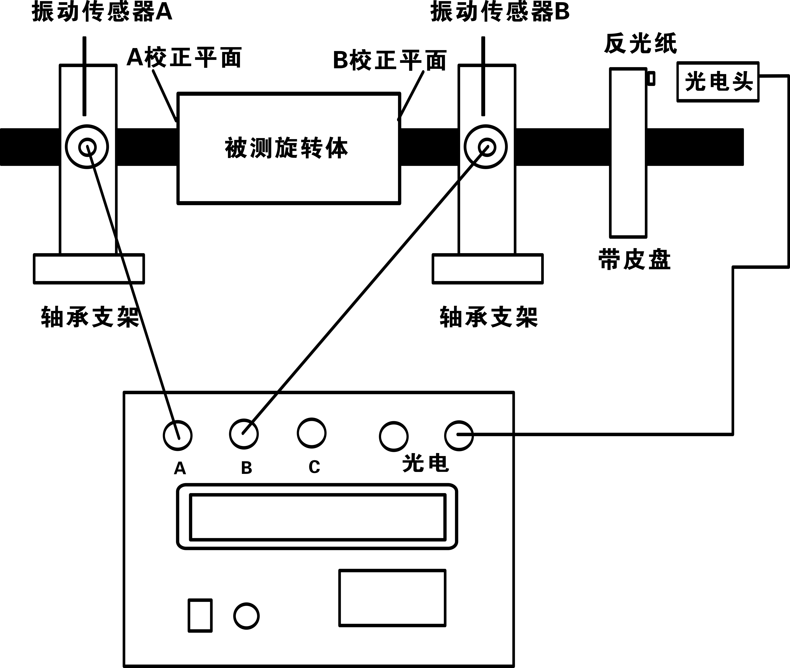

图6-15
双面动平衡测量的其步骤大致如下：
1．测量两个测点的初始振动（幅值与相角）。
2．A校正面加试重，测量加重后两个测点的振动（幅值与相角）。
3．B校正面加试重，测量加重后两个测点的振动（幅值与相角）。
4．仪器自动计算出两个校正面上的应加配重和位置。
1．测量两个测点的初始振动量
⑴．启动转子。
⑵．在动平衡菜单（图6-6）中，将光标移动到<单面>，按动|+1|键将其变换成<双面>，如图6-16。
动平衡

双面 测量
带宽 中等 试重法

图6-16
⑶．按|执行|键，屏幕显示如图6-17。
试重法

按键测量 A(1,0) B(2,0)

图6-17
⑷．按|执行|键，屏幕显示如图6-18
×1 试重法
A(1,0) ****rpm
A=***mm/s φA=***°

图6-18

⑸．按|+1|键，屏幕显示如图6-19。A面初始振动量。
×1 试重法
A(1,0) ****rpm

A=***u φA=***°

图6-19
振动信号大时用A=***mm/s单位。振动信号小时用A=*** u单位。每按一次|＋1|键切换一次单位。在一般情况下选用A=*** u（微米）单位，屏幕显示如图6-19状态。
观察屏上显示转速（rpm）是否是设备的额定转速。A=***u是同频振动值，主要由设备动不平衡所引起。观察振动幅值（A=***u）与相位（φA=***°）有无跳动现象，尤其是相角的变化，允许相角数字的个位跳动，不允许数字的十位跳动。详见7.8。请注意这时屏幕显示的振动相角，不是不平衡量的真正相角。详见3.3
⑹．当图6-19中的A面测量值稳定下来后，按|保持|键，屏幕右上角出现“”，表示数据已经被仪器自动存储锁定。按|执行|键，屏幕显示如图6-20。B面初始振动量。
×1 试重法
B(2,0) ****rpm
A=***u φA=***°

图6-20
⑺．当图6-20中的B面测量值稳定下来后，按|保持|键，屏幕右上角出现“”，表示数据已经被仪器自动存储锁定。按|执行|键，屏幕显示如图6-21。
×1 试重法
增加试重 P1
按键测量 A(1,1)B(2,1)

图6-21
⑻．制动转子。
⑼．在转子A校正平面上加试重，所加试重的大小应能使转子的振动幅值与相位较初始振动幅值与相位发生一定的变化。详见7.9。试重应先称重。试重所加的位置一般以反光纸为水平线，既零度的位置上。当然也可以在平面上任意角度上，但要记住角度的位置。

2．A校正面加试重，测量加重后两个测点的振动量
⑴．启动转子。
⑵．按|执行|键，屏幕显示如图6-22。加重后A面的振动。

×1 试重法
A(1,1) ****rpm

A=***u φA=***°

图6-22
⑶．当图6-22中的转速稳定在与图6-19相同的转速，且振动幅值A及相位φA稳定下来后，按|保持|键，屏幕右上角出现“”，锁定读数。此时的A、φA值会明显不同于图6-19，发生一定的变化。否则说明所加试重太小或加试重位置不适合。详见7.9。
⑷．按|执行|键，屏幕显示如图6-23。加重后B面的振动。
×1 试重法
B(2,1) ****rpm

A= ***u φA=***°

图6-23
⑸．当图6-23中的转速稳定在与图6-20相同的转速，且振动幅值A及相位φA稳定下来后，按|保持|键，屏幕右上角出现“”，锁定读数。此时的A、φA值会明显不同于图6-20，发生一定的变化。否则说明所加试重太小或加试重位置不适合。
⑹．按|执行|键，屏幕显示如图6-24。
×1 试重法
增加试重 P2
按键测量 A(1,2)B(2,2)

图6-24
⑺．制动转子。
⑻．在转子B校正平面上加试重，所加试重的大小应能使转子的振动幅值与相位较初始振动幅值与相位发生一定的变化。试重应先称重。试重所加的位置一般以反光纸为水平线，既零度的位置上。当然也可以在平面上任意角度上。
A面试重取下取决于后面选择的是移试重还是不移试重，一般都选择移试重则此时应取下A面试重，并将试重加到B校正平面上。
3．B校正面加试重，测量加重后两个测点的振动量
⑴．启动转子。
⑵．按|执行|键，屏幕显示如图6-25。加重后A面的振动。
×1 试重法
A(1,2) ****rpm

A=***u φA=***°

图6-25
⑶．当图6-25中的转速稳定在与图6-19相同的转速，且振动幅值A及相位φA稳定下来后，按|保持|键，屏幕右上角出现“”，锁定读数。此时的A、φA值会明显不同于图6-19，发生一定的变化。否则说明所加试重太小或加试重位置不适合。
⑷．按|执行|键，屏幕显示如图6-26。加重后B面的振动

×1 试重法
B(2,2) ****rpm

A=***u φA=***°

图6-26
⑸．当图6-26中的转速稳定在与图6-20相同的转速，且振动幅值A及相位φA稳定下来后，按|保持|键，屏幕右上角出现“”，锁定读数。此时的A、φA值会明显不同于图6-20，发生一定的变化。否则说明所加试重太小或加试重位置不适合。
⑹．按|执行|键，屏幕显示如图6-27。
输入参数
P1= 000.000 g φp= 000.0°
P2= 000.000 g φp= 000.0°

图6-27
⑺．制动转子。
⑻．B面试重是否取下取决于后面选择的是移试重还是不移试重，一般都选择移试重，则此时应取下B面试重。
⑼．在图6-27中，按动▲或▼键，可以使光标在P值、g、φ值之间切换。按动◄或►键，可以使光标“_”在各位之间切换。按动|+1|或|-1|键，可以改变各位的数值，或将g与Kg之间互相切换。
输入所加试重的大小P1及位置φp，P2及位置φp（φp是相对于反光纸标记逆转速方向所转过的角度）。
⑽．按|执行|键，屏幕显示如图6-28。

试重方法

移试重 不移试重

图6-28
⑾．在图6-28中，“移试重”或“不移试重”的选择，应根据具体的动平衡工艺而定。对于试重焊接在转子上的情况，只能选择“不移试重”；而对于采用螺钉连接等非永久连接方式固定的试重，则可以选择“移试重”。 一般情况都选用“移试重”。
例如选择了“移试重”，按|执行|键，屏幕显示如图6-29。
4．仪器自动计算出两个校正面上的应加配重和位置
M1=***.***g φm=***.*°
M2=***.***g φm=***.*°
K(1,1)=**.***μ/g φk=***.*°
K(2,1)=**.***μ/g φk=***.*°
K(1,2)=**.***μ/g φk=***.*°
K(2,2)=**.***μ/g φk=***.*°
继 续 返 回

图6-29
①．在A校正平面上与试重的同一半径上，相对于反光纸位置逆转速方向φm1角度上加配重M1；在B校正平面上与试重的同一半径上，相对于反光纸位置逆转速方向φm2角度上加配重M2。
本仪器只计算出校正面的轻点，既需要加重的大小和位置。如需要减重，请在给出的角度±180°的地方减重。
K、φk：影响系数，将在双面影响系数法中说明。
②．启动转子。
③．在图6-29中，选择<继续>，按|执行|键，屏幕显示如图6-17
④．按|执行|键，屏幕显示如图6-19。当转速值稳定在动平衡转速，振动值A、角度值φA读数稳定时，按|保持|键锁定读数，屏幕右上角显示“”。此时可以看到A面振动值已经明显变小。
⑤．按|执行|键，屏幕显示如图6-20，当转速值稳定在动平衡转速，振动值A、角度值φA读数稳定时，按|保持|键锁定读数，屏幕右上角显示“”。此时可以看到B面振动值已经明显变小。
⑥．按|执行|键，屏幕显示如图6-29，只是剩余不平衡重量M1、M2的值已经明显减小。
⑦．如果对平衡结果还不满意，可以选择<继续>，重复⑴～⑺过程,直到达到满意的平衡效果为止；如果认为平衡结果已经可以接受，则选择<返回>，按|执行|键，屏幕返回预置转速画面（图6-5）。动平衡过程结束。

6.4．影响系数法动平衡测量
在试重法的平衡过程中可以得到一组参数K、φk（单面）及四组K(i，j)、φk(i，j)（双面），这些参数分别称之为转子单面动平衡及双面动平衡的影响系数。对同一转子或同一外形尺寸、材料及结构的转子，可以认为其影响系数是不变的。因此，为提高生产效率，对同一转子或同一外形尺寸、材料及结构的转子，在使用试重法求得了其影响系数后，就可以使用影响系数法对这些转子进行平衡。使用影响系数法进行平衡省去了加试重的步骤。

6.4.1 单面影响系数法动平衡测量
（1）．在动平衡菜单（图6-6）下，将光标移动到<试重法>选项，按|+1|键，使之变为
<系数法>，如图（6-30）。
动 平 衡
单面 测量
带宽 中等 系数法

图6-30

（2）．按|执行|键，屏幕显示如图6-31。
输 入 参 数

K= 000.000 μ/g φk= 000.0°

图6-31
K、φk：影响系数，是通过单面试重法后屏幕显示，并用手工记录下来的数据。
（3）．在图6-31中输入K及φk值，输入方法与图6-12相同。 按|执行|键，屏幕显示如图6-32。

影 响 系 数 法

按键测量 A0

图6-32
（4）．启动转子。
（5）．按|执行|键，屏幕显示如图6-33。
影 响 系 数 法
A0 ****rpm

A=***u φA=***°

图6-33

（6）．在图6-33中，当转速值稳定在动平衡转速，振动值A、角度值φA读数稳定时，按|保持|键锁定读数，屏幕的右上角显示“”。 按|执行|键，屏幕显示如图6-34。
M=***.***g φm=***.*°
K=***.***μ/g φk=***.*°
继 续 返 回

图6-34
⑺．制动转子。
⑻．在转子上以反光纸为零点逆转速方向转过φm角度的位置上，加质量为M的配重。配重所加的位置应与试重同一半径上。
⑼．在图6-34中选择<继续>，按|执行|键，屏幕显示如图6-31。保持其中的影响系数值不变，按|执行|键。以下重复过程⑷～⑹，可以看到振动量A值和剩余不平衡量M值都已经大大减小。 如果振动量A值或剩余不平衡量M值还没有达到要求，则重复⑶～⑹过程，直至达到要求为止。
如果振动量A值和剩余不平衡量M值都已经达到要求，则在图5-34中选择<返回>，按|执行|键，屏幕返回预置转速画面（图6-5）。动平衡过程结束。

6.4.2 双面影响系数法动平衡测量
⑴．进入动平衡菜单（图6-6），将<单面>切换成<双面>、<试重法>切换成<系数法>，如图6-35。
动 平 衡
双面 测量
带宽 中等 系数法

图6-35
⑵．按|执行|键，屏幕显示如图6-36。
输 入 参 数
K(1,1)=***.*** μ/g φk=***.*°
K(2,1)=***.*** μ/g φk=***.*°
K(1,2)=***.*** μ/g φk=***.*°
K(1,2)=***.*** μ/g φk=***.*°

图6-36
⑶．K、φk：影响系数，是通过双面试重法后屏幕显示，并用手工记录下来的数据。在图6-36中输入K及φk值，输入方法与图6-27相同。 按|执行|键，屏幕显示如图6-37。
影 响 系 数 法

按键测量 A(1,0) B(2,0)

图6-37
⑷．启动转子。
⑸．按|执行|键，屏幕显示如图6-38。
影 响 系 数 法
A(1,0) ****rpm
A=***u A=***°

图6-38
⑹．在图6-38中，当转速值稳定在动平衡转速，振动值A、角度值φA读数稳定时，按|保持|键锁定读数，屏幕的右上角显示“”。
按|执行|键，屏幕显示如图6-39。
影 响 系 数 法
B(2,0) ****rpm
A=***u φA=***°

图6-39
⑺．在图6-39中，当振动值A、角度值φA读数稳定时，按|保持|键锁定读数，屏幕的右上角显示“”。
按|执行|键，屏幕显示如图6-40 。
M1=***.***g φm=***.*°
M1=***.***g φm=***.*°
K(1,1)=***.*** φk=***.*°
K(2,1)=***.*** φk=***.*°
K(1,2)=***.*** φk=***.*°
K(1,1)=***.*** φk=***.*°
继 续 返 回

图6-40
⑻．制动转子。
⑼．在A加重平面上试重的同一半径上，相对于反光纸标记逆转速方向φm1角度上加配重M1；在B加重平面上试重的同一半径上，相对于反光纸标记逆转速方向φm2角度上加配重M2。
在图6-40中，选择<继续>，按|执行|键，屏幕返回输入参数画面（图6-36）。 保持其中的影响系数值不变，按|执行|键。
⑽．以下过程重复⑶～⑺。在此过程中，可以看到不平衡振动量A（1，0）、B（2，0）和剩余不平衡重量M1、M2都大大减小了。 过程⑷～⑼可以重复进行，直到A（1，0）、B（2，0）、M1、M2都达到要求为止。
（7）如果A（1，0）、B（2，0）、M1、M2都已经满足要求，则在图6-40中选择<返回>，屏幕返回屏幕返回预置转速画面（图6-5）。动平衡过程结束。

6.5、动平衡计算
在对大型转子或复杂结构的转子平衡时，所需的时间长，平衡过程中需要停机休息。即使是平衡小型结构简单的转子时也会出现掉电、停电的情况。但是，无论那种情况，仪器一旦被关机则所有测量到的数据将全部丢失。为解决这一问题，仪器除设计有自动动平衡计算功能外，还设计有人工计算功能，既当全部的测量数据被人工记录下来之后，将这些数据输入给仪器，亦能得到正确的结果。

6.5.1、单面动平衡计算
⑴．进入动平衡菜单（图6-6），将<测量>切换成<计算>，如图6-41所示。

动 平 衡
单面 计算
带宽 中等 系数法

图6-41
⑵．按|执行|键，屏幕进入输入参数菜单，如图6-42。

输 入 参 数
A0= 000.000μ φA=000.0°
A01= 000.000μ φA=000.0°
P= 000.000g φp=000.0°

图6-42
A0、φA： 加试重前测得的初始振动幅值及角度； A01、φA：加试重后测得的振动幅值及角度； P、φp： 所加试重的大小及位置（相对于反光纸逆转速方向所转过的角度）。
⑶．输入以上参数，按|执行|键，屏幕显示如图6-43。

试 重 方 式
移试重 不移试重

图6-43
⑷．根据平衡工艺选择“移试重”或“不移试重”，按|执行|键，屏幕显示如图6-44。

M=***.*** g φm=***.*°
K=***.***μ/g φk=***.*°
继续 返回

图6-44
⑸．如果对图6-44中的M及φm值有疑义，可以选择<继续>，按|回车|键，则屏幕返回输入参数画面（图6-42）以便输入参数重新计算。
如果确认图6-44中的计算结果正确，则可以按此结果加配重。并选择<返回>，按|执行|键，屏幕返回预置转速画面。动平衡过程结束。

6.5.2、双面动平衡计算
⑴．进入动平衡菜单（图6-6），将<单面>切换成<双面>、<测量>切换成<计算>。按|执行|键，屏幕显示如图6-45。
A(1,0)= 000.000 μ φA= 000.0°
B(2,0)= 000.000 μ φA= 000.0°
A(1,1)= 000.000 μ φA= 000.0°
B(2,1)= 000.000 μ φA= 000.0°
A(1,2)= 000.000 μ φA= 000.0°
B(2,2)= 000.000 μ φA= 000.0°
P1= 000.000 g φp= 000.0°
P2= 000.000 g φp= 000.0°

图6-45
⑵．在图6-45中输入相应参数：
A（1,0）、φA B(2,0)、φA是A面和B面加试重前测得的初始振动量及角度。 A(1,1)、φA B(2,1)、φA是A面加试重后在A面和B面测得的振动量及角度。A(1,2)、φA B(2,2)、φA是B面加试重后在A面和B面测得的振动量及角度。P1、φp：A面所加试重的大小及位置（相对于反光纸逆转速方向所转过的角度）。P2、φp：B面所加试重的大小及位置（相对于反光纸逆转速方向所转过的角度）。
⑶．输入以上参数，按|执行|键，屏幕显示如图6-46。
试 重 方 式
移试重 不移试重

图6-46
根据平衡工艺选择<移试重>或<不移试重>。
⑷．按|执行|键，屏幕显示如图6-47。
M1= ***.*** g φm= ***.*°
M2= ***.*** g φm= ***.*°
K(1,1)= ***.*** μ/g φk= ***.*°
K(2,1)= ***.*** μ/g φk= ***.*°
K(1,2)= ***.*** μ/g φk= ***.*°
K(2,2)= ***.*** μ/g φk= ***.*°

继续 返回

图6-47

⑸．如果对图6-47中的M及φm值有疑义，可以选择<继续>，按|回车|键，则屏幕返回输入参数画面（图6-45）以便输入参数重新计算。
如果确认图6-47中的计算结果正确，则可以按此结果加配重。并选择<返回>，按|执行|键，屏幕返回预置转速画面。动平衡过程结束。

6.6、信号分析
信号分析可以显示振动信号的时域波形和频谱图形，根据图形上的刻度可以读出在不同时刻的振动量和不同频率下的振动量。据此可以判断振动故障的类型和振动的产生原因。动平衡信号在时域图上应是正弦波，在频域图应是一条基波信号。
只要在A口接入一路振动信号，不需要光电信号，就可以做信号分析。
1、时域分析
⑴．在方式选择菜单图6-2，按◄或►键，移动光标至<信号分析>，按|执行|键，屏幕显示采样频率菜单图6-48。

采 样 频 率

500 1K 2K 4K
8K 10K 16K 20K

图6-48
⑵．在采样频率菜单下，按◄或►键，将光标移动到所要选择的频率值，一般选用500或1K。采样频率大于实际振动频率中最高频率2倍以上。按|执行|键，屏幕进入信号分析画面。图 6-49。

×1 信 号 分 析
A 通道

A=***mm/s

图 6-49
⑶．按执行键，等待一会儿。屏幕显示本次采样的时域波形。图 6-50。
X=***
Y=***mm/s

Arr=1
图 6-50
其中，X：游标处的横坐标值，表示采样点的时间先后次序。选择适当的 Arr值，按动◄或►键，就可以改变游标位置；
Y：表示横坐标为 X时的振动量，移动游标可读出各点振动量。
Arr：游标移动步距。即每次按动◄或►键时横坐标变化的点数。按动|+|键可以选择 Arr值为 1、10、100、1000。
⑷．如果要详细观察某段波形，可以如下操作：
A：将游标移动到所要观察波形段的起点，按|保持|键；
B：再将游标移动到所要观察波形段的终点，按|保持|键，则起点与终点之间的波形即被展宽。
⑸．按动|执行|键，屏幕显示信号分析菜单图 6-51。
信 号 分 析

显示波形 FFT分析
采样 返回

图 6-51
2、波形显示
在信号分析菜单下，移动光标至<显示波形>，按|执行|键，屏幕显示已采样的波形。见图 6-50。如果要观察新波形，则应选择“采样”。 按|执行|键，屏幕返回信号分析菜单。
3、采样
在信号分析菜单下选择<采样>，按|执行|键，进入采样频率菜单。

4、FFT 分析（频谱分析）
FFT 分析可以定性分析振动的频谱构成，进而确定振动的产生原因。FFT是针对最近一次采样进行的。
⑴．在信号分析菜单图 6-51下，按◄或►键将光标移动到<FFT 分析>，按|执行|键，屏幕显示如图 6-52。
其中，画面的左面是所要进行“FFT分析”的时域波形。
其中，X：游标处的横坐标值，表示采样点的时间先后次序。选择适当的 Arr值，按动◄或►键，就可以改变游标位置；
Y：表示横坐标为 X时的振动量，移动游标可读出各点振动量。
Arr：游标移动步距。即每次按动◄或►键时横坐标变化的点数。按动|+|键可以选择 Arr值为 1、10、100、1000。应选Arr值为10。
str： 将要进行“FFT分析”的时域波形的起点；
end：将要进行“FFT分析”的时域波形的终点。
⑵．移动游标到将要进行“FFT 分析”的时域波形段的起点，按▲键选定 str
⑶．移动游标到将要进行“FFT 分析”的时域波形段的终点，按▼键选定end。

X=***
Y=***mm/s
---FFT AREA--

Str
end:
图 6-52
屏幕显示如图 6-53。
F=***
Y=***mm/s

Arr=10
图 6-53
其中， F：游标所在处的频率值；
Y：游标所在频率处的振动量。
⑷．移动游标，就可以读出各种不同频率下的振动量。如要详细观察某段波形，可以如下操作：
A：将游标移动到所要观察波形段的起点，按|保持|键；
B：再将游标移动到所要观察波形段的终点，按|保持|键，则起点与终点之间的波形即被展宽。

七、动平衡测量中的若干问题
7.1、确认转子设备是否有不平衡引起振动
首先要确认转子设备是否存在不平衡引起振动。现场设备的振动是复杂的，一般混频振动。只有在不平衡振动分量占混频总振动量的80%以上，使用本仪器才能看到效果。具体说运用本仪器的“信号分析”里“FFT分析”功能，对振动信号进行频谱分析。通过频谱分析，如果基频的振动量很大，其他倍频振动量都很小，甚至没有。运用本仪器的操作就能达到令人满意的效果。将振动测量中振动量值，与动平衡测量中振动量值进行比较，当动平衡测量中振动量值接近振动测量中振动量值，认为不平衡量值占总振动量值的百分比大，动平衡测量效果明显。否则测量效果会不尽人意。
7.2、动平衡仪对设备的基本要求
动平衡仪对机器设备的基本要求：
①在工作转速范围内，能够进行多次启停机运转。具体说用试重法，对单面平衡至少需要开机3次，对双面平衡至少需要开机4次，才能看到动平衡的效果。
②能够方便在现场对转子进行加重或去重工作。一切封闭的旋转转子或轴系或不允许在转子校正平面上加重或去重，是无法进行动平衡操作。
③现场能方便安装传感器，单面平衡需求安装一个转速传感器和一个振动传感器，双面平衡需求安装一个转速传感器和二个振动传感器。这些都是动平衡仪测量的先决条件。
7.3、如何提高动平衡仪测量精度
动平衡仪不同于动平衡机。动平衡机既有电控部分，又有支撑转子运转的机械部分。动平衡仪只有电控部分，其支撑转子运转的机械部分是由各家用户提供的；现场有进口设备；有国产设备；有各厂自己生产的设备；有临时焊接的设备，各种设备机械加工的精度各不相同，差别很大。另外现场测试环境也是不同的有的干扰大，有的干扰小。这就造成平衡仪到各厂家测量精度的不同，无法给出一个同一的测量精度标准。在本仪器中只有一个技术指标，不平衡量减少率≥90％，这个指标也是比较笼统的。在进口设备；国产设备中能够达到这个指标，对各厂自己生产的设备只能接近这个指标，对现场临时焊接的设备则是很难达这个指标。总之动平衡仪测量精度取决于支撑转子运转的设备的精度等级，设备的精度等级越高，动平衡仪测量精度也越高。
7.4、动平衡仪与动平衡机的区别
现场动平衡仪的优点：
①现场平衡是在完全装配好的机器上进行的，可以补偿装配上的误差。
②不必拆卸机器和运输转子到动平衡机。节省时间；降低费用；减少停机损失。
③现场动平衡仪可以平衡任何重量和体积大小的转子。动平衡机则对转子重量和尺寸是有一定规定和要求的。
④较低的投资成本，动平衡机少则几万多则十几万元，一台便携式动平衡仪一般都在1万元以下。
7.5、三种转速传感器的比较
转速传感器有光电转速传感器，霍尔转速传感器，以及激光转速传感器（选购件）。
本仪器配套发货是光电转速传感器，光电转速传感器的优点是；测量转速时只贴一张白色双面胶反光纸，没有任何附加质量，简便易行。测量距离为1-30cm,基本上能满足现场测量的需要。缺点是：易受光线和距离的影响。有时要求反复要调节光电传感器上面白色的灵敏度旋钮。
霍尔传感器的优点是；输出脉冲好，抗干扰能力强，现场安装简单。对准配套小磁钢后，测量过程中不要做任何调整。缺点是：小磁钢本身有质量对测量精度有影响。小磁钢在高速旋转时会飞出来。如果平面上有孔；有槽；有飞沿，可用502胶水贴牢，工作转速小于1500转以下可以考虑采用。
激光转速传感器最近新发展起来一种转速传感器，最高转速可以测到60000转，适用于高速测量。其测试方法与光电转速传感器一样。比光电转速传感器抗干扰能力强，测量距离远，不需要做任何调整，读数稳定可靠。缺点是：需要用专用反光纸，反光标记要求高。反光纸与被测物体的颜色反差越大，测量结果越好。一般要求涂刷黑漆或粘贴黑色电工胶布等方式增加反差。激光转速传感器需要单独购买。
7.6、安装参考标记反光纸要注意什么
配光电传感器的白色反光纸，配霍尔传感器的小磁钢，配激光传感器的专用反光纸，均为零相位的标记。安装参考标记应贴在校正平面或转轴上容易看到且角度容易测量的地方。另外观察校正平面有无孔洞，以利于加试重的地方上安放参考标记更好，因为此时既表示计算相角位置为零度，又表示试重位置为零度，给后面输入试重的角度带来方便。
7.7、如何克服小磁钢附加质量的影响
使用霍尔转速传感器，需要配套小磁钢作为标记。小磁钢本身是一个质量块，有一定附加质量，对平衡精度要求高的用户是不容许的。解决的方法是在同半径对面的位置（相差180°位置），反贴一个同样的小磁钢。正贴小磁钢测转速，反贴小磁钢抵消附加质量。另外安放小磁钢半径尽量小一点也可以减少小磁钢附加质量的影响。
7.8、传感器数值稳定是动平衡测量的关键
传感器数值稳定，包括转速数值稳定和振动数值稳定。
使用光电转速传感器数值不稳定，需要重新做光电标记，调节光电传感器上灵敏度旋钮。使用激光转速传感器，一定要用黑色电工胶布在测量处绕一圈，再贴上一条专用反光纸。保证每次设备开机，转速测量基本相同。
振动传感器测量数值不稳定。解决的方法是：
①.振动传感器要求安装在轴承座上，并且越靠近轴承座越好。传感器可在任意角度测量，原则上是测到振动幅度最大，数值最稳定的方向测量。注意振动传感器一定要安装在垂直于转子轴的位置.一般在水平方向测量。
②.在动平衡莱单图6-6带宽选择中选用带宽0.2Hz进行滤波，增加抗干扰能力。
③.当振动幅值很小时，可以通过扩大仪器的放大倍率进行测量。
④.对转子旋转的机器设备，增加其刚性支撑，加强设备底脚安装固定。在设备的底部采取减振措施。
保证振动的相角读数只在个位上数变化，十位上数基本不变化。传感器数值稳定是动平衡结果重复性好，误差小的关键。
7.9、试重法中试重的重量和角度的确定
试重法动平衡工作需要加重，根据加重前后的振动变化计算出应加重量与相角。试重块重量大小的选择很重要。试重块重量重了，有可能导致机器振动过大，损坏设备。试重块重量轻了，加重前后的振动变化不大，计算出误差较大。加重块大小可以按加重产生的离心力近似等于1%转子重量的原则来考虑。推荐方法是：无论单面或双面平衡，首先记录初始振动的幅值和相角，然后记录加重后振动的幅值和相角。比较前后二次振动的幅值和相角的变化，当幅值大于25%变化，相角大于25°变化，就认为试重块重量是合适。振幅变化与相位变化只要有一个有变化就行，主要是相角变化更加重要。变化不明显，就应加大试重的重量。上述所说是针对着第一个转子选取试重重量的方法，对于同样尺寸；同样大小第二个转子只要取第一个转子巳经计算出来不平衡量作为试重块大小就可以了。
7.10、在试重法中如何安装试重块
一般来说，是在反光纸零位处安放试重块，当然也可以在校正平面上任意位置。加试重的大小和位置都是任意的。加试重的目的是引起振动矢量发生变化，以利于以后的平衡计算。安装试重的方法，可以是焊接（重的可以是铁块，轻的可以是焊锡丝）。可以借用校正平面上的孔洞安装螺丝、螺帽、平垫等。设备转子在低速运转时，可以加磁铁，可以加橡皮泥。以及各种夹子之类，也可以捆绑铁条等，所有加试重块前都要先称重。另外加试重块过程中都应该注意安全，保证试重块在设备运转过程中不能掉下来。
7.11、如何在转子的校正面上找准不平衡点的角度
一般通过目测确定不平衡量的角度，误差在10∽20°是很正常，如何找准不平衡点的角度，其具体方法：
①弧长测量方法，用软卷尺从反光纸处绕转子一圈再到反光纸，既测到了转子周长L。
L_{Φ}=Φ×（L÷360） Φ是需要加重的角度。从反光纸零点位置逆转子旋转方向量L_{Φ}的长度既为不平衡点的角度。
②参照等分结构法，利用校正平面附近圆周等结构（如等分孔，等分叶片）计算，加重点的等分数：N=φ÷（360÷ i） i是等分数，
③自制角度测量靠板，靠板尺寸大小应与转子的大小而定，角度从转子旋转方向逆方向刻度数。
7.12、试重法和影响系数法的运用
对同一转子或同一外形尺寸、材料及结构的转子，可以认为其影响系数是不变的。因此，为提高生产效率，对同一转子或同一外形尺寸、材料及结构的转子，在使用试重法求得了其影响系数后，就可以使用影响系数法对这些转子进行平衡。使用影响系数法进行平衡省去了加试重的步骤。对第一个转子（新转子）必须用试重法做动平衡，对于同样尺寸；同样大小第二个转子（老转子）可以用影响系数法做动平衡，前提是手边有通过使用试重法求得了其转子影响系数记录。试重法适用于大型的单件的转子做动平衡。影响系数法适用于小型的多批量的转子做动平衡。
7.13、动平衡测试过程的安全要求
在动平衡测试过程，要时刻注意安全。
①振动传感器下面磁力座，转速传感器软管支架下的磁力座，吸力都很大，极易夹住手指，操作应十分注意安全。
②使用光电传感器在机器运转过程中调节传感器的灵敏度旋钮时，也要注意安全。
③使用霍尔传感器配套小磁钢一定要用502胶水将其粘牢，防止小磁钢因离心力飞出。
④使用激光转速传感器时，眼睛不能直视激光发射管。以免损伤视力。
⑤试重最好采用螺钉连接到转子，对于将试重焊接在转子上，一定要焊牢保证运转时不能掉下来。
7.14、剩余不平衡量的选择标准
1.是否达到剩余不平衡量的要求，对仪器而言具体看三种情况：
①.动平衡过程中经过多次配重达到了仪器规定的不平衡量减少率大于90%的要求。
②.一般认为，当大设备转子振动位移量已经接近10微米，小设备转子的振动位移量已经接近1微米。
③.在动平衡振动测量中，振动的幅值上下变化的幅度超过±30%，振动的相角上下变化超过±30°。动平衡测量就无法继续进行。此时屏幕显示的配重M就是转子的剩余不平衡量。
2.平衡精度等级的合理选用与不平衡量的计算公式
精度等级G | 转子类型举例
G630 | 刚性安装的船用柴油机的曲轴驱动件；刚性安装的大型四冲程发动机曲轴驱动件
G250 | 刚性安装的高速四缸柴油机的曲轴驱动件
G100 | 六缸和多缸柴油机的曲轴驱动件。汽车、货车和机车用的（汽油、柴油）发动机整机。
G40 | 汽车车轮、箍轮、车轮整体；汽车、货车和机车用的发动机的驱动件。
G16 | 粉碎机、农业机械的零件；汽车、货车和机车用的（汽油、柴油）发动机个别零件。
G6.3 | 燃气和蒸气涡轮、包括海轮（商船）主涡轮刚性涡轮发动机转子；透平增压器；机床驱动件；特殊要求的中型和大型电机转子；小电机转子；涡轮泵。
G2.5 | 海轮（商船）主涡轮机的齿轮；离心分离机、泵的叶轮；风扇；航空燃气涡轮机的转子部件；飞轮；机床的一般零件；普通电机转子；特殊要求的发动机的个别零件。
G1 | 磁带录音机及电唱机驱动件；磨床驱动件；特殊要求的小型电枢。
G0.4 | 精密磨床的主轴、磨轮及电枢、回转仪。

如果用户知道机器设备的精度等级，就可以通过以下公式计算出转子的剩余不平衡量。
不平衡量的计算公式：
$$\text{m=M}×G×\frac{\text{60}}{\text{2π}×r×n}×{\text{10}}^{3}g$$
M ----- 转子质量 单位kg
G ------精度等级选用 单位 g.mm/kg
r ------校正半径 单位mm
n -----工件的工作转速 单位 rpm
m------不平衡合格量 单位g
举例如下：
如一个电机转子的平衡精度要求为G6.3级，转子的重量为0.2kg，转子的转速为1000rpm，校正半径20mm，
则该转子的允许不平衡量为：
$$\text{m=0}\text{.}2×6\text{.}3×\frac{\text{60}}{\text{2π}×\text{20}×\text{1000}}×{\text{10}}^{3}\text{=0}\text{.}6(g)$$
因电机转子一般都是双面校正平衡，故分配到每面的允许不平衡量为0.3g。

八、仪器基本配置
名 称 | 数 量 | 备 注
VT动平衡仪主机 | 1 台
速度振动传感器 | 个 | 配磁吸座 个
加速度振动传感器 | 个 | 配磁吸座 个
振动传感器连线 | 2 根 | 长度4.5米
光电传感器 | 个 | 连线 2 米 配双面纸 1 盘
霍尔转送到传感器 | 个 | 连线 3 米 配小磁钢 8 个
激光转速传感器（另购） | 个 | 连线 3 米 配专用反光纸 10条
软管磁力支架 | 1 个
电源线 | 1 根 | 长度3米
动平衡仪使用说明书 | 1 份
便携式电子秤 | 个 | 赠品不属于三包范围

